ALEJANDRO SAINZ SAINZ
PARTE 1
EQUIPOS
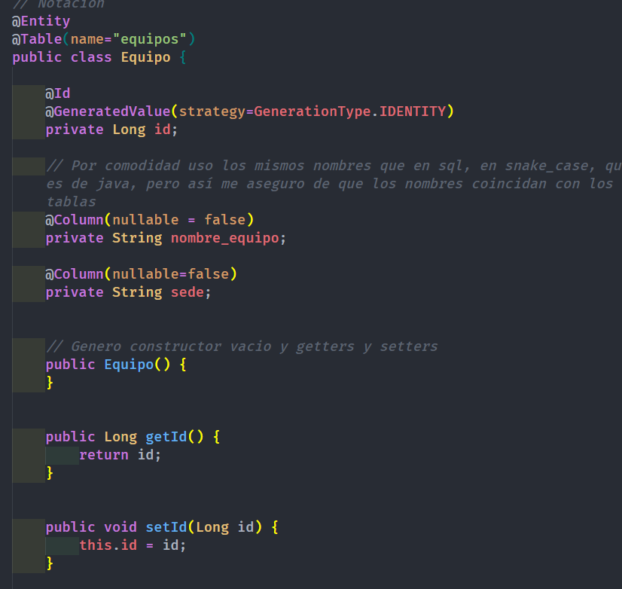

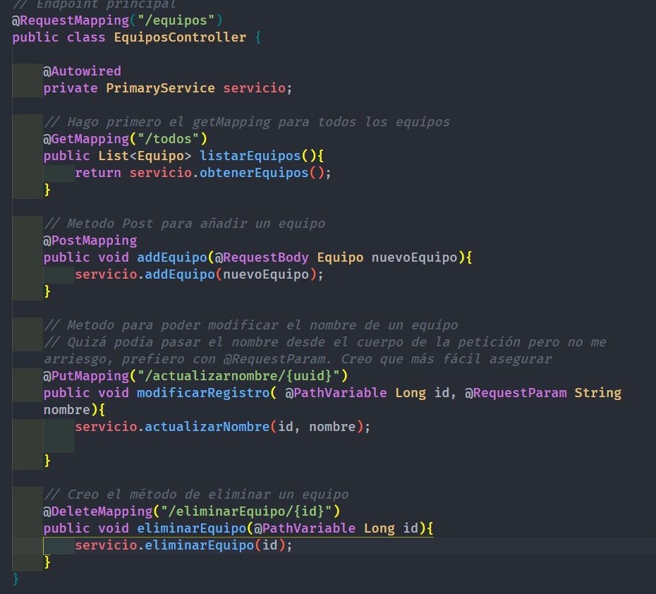

El controller de equipos, no se si lo haré todo en uno o haré varios.

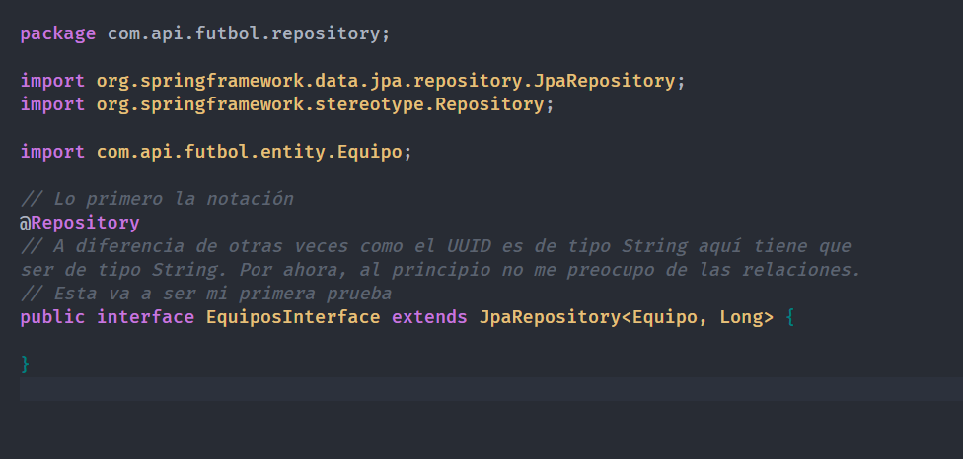
Por ahora no he añadido nada del manytoone, va solo esto hasta el momento
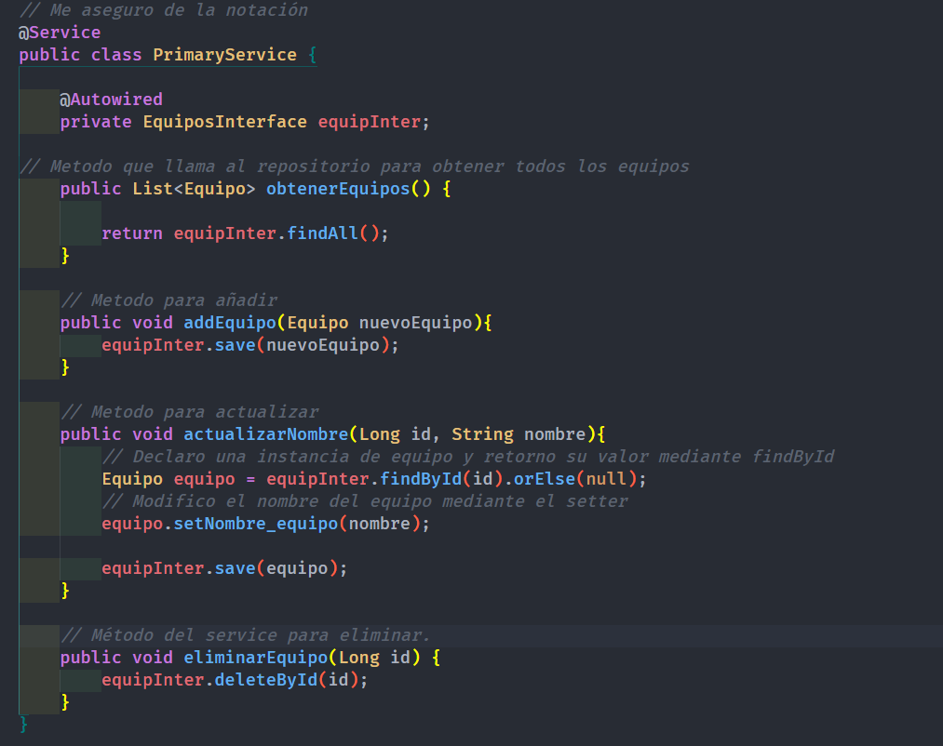
El servicio que tengo creado por ahora.

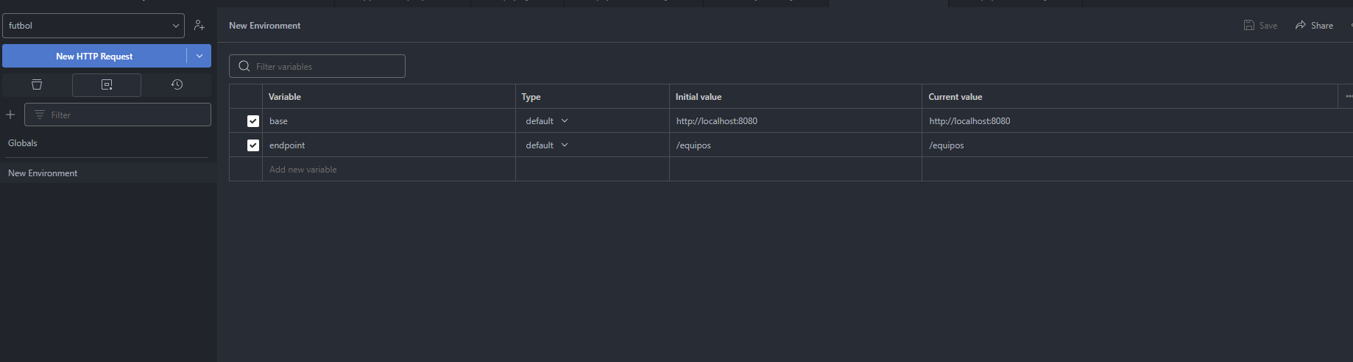
Primer Enviroment en Postman para equipos.

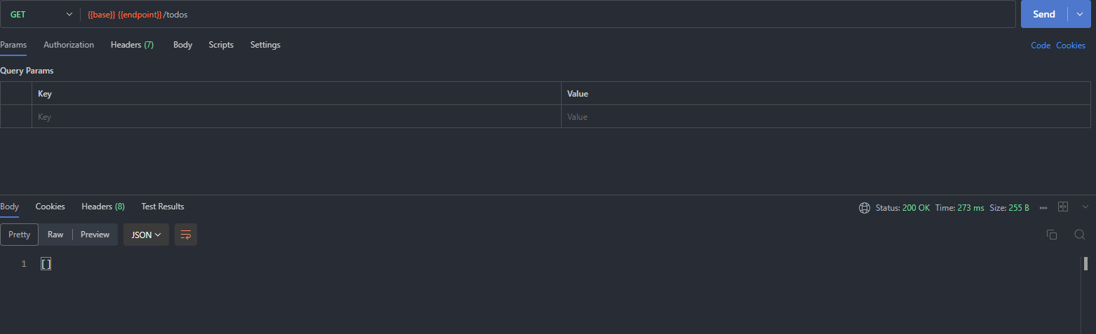
Primer Get En vacio devuelve array y 200 ok
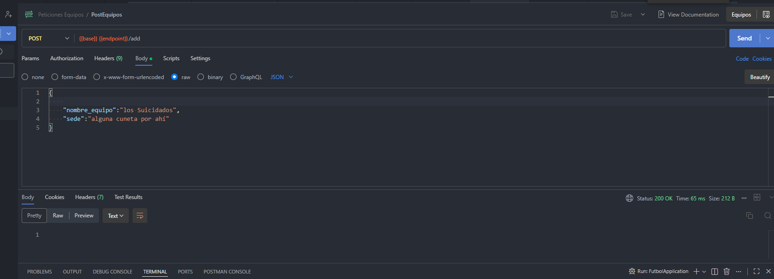
Tuve que hacer algún cambio, ahora tiene el post endpoint propio. Pero funciona al final.
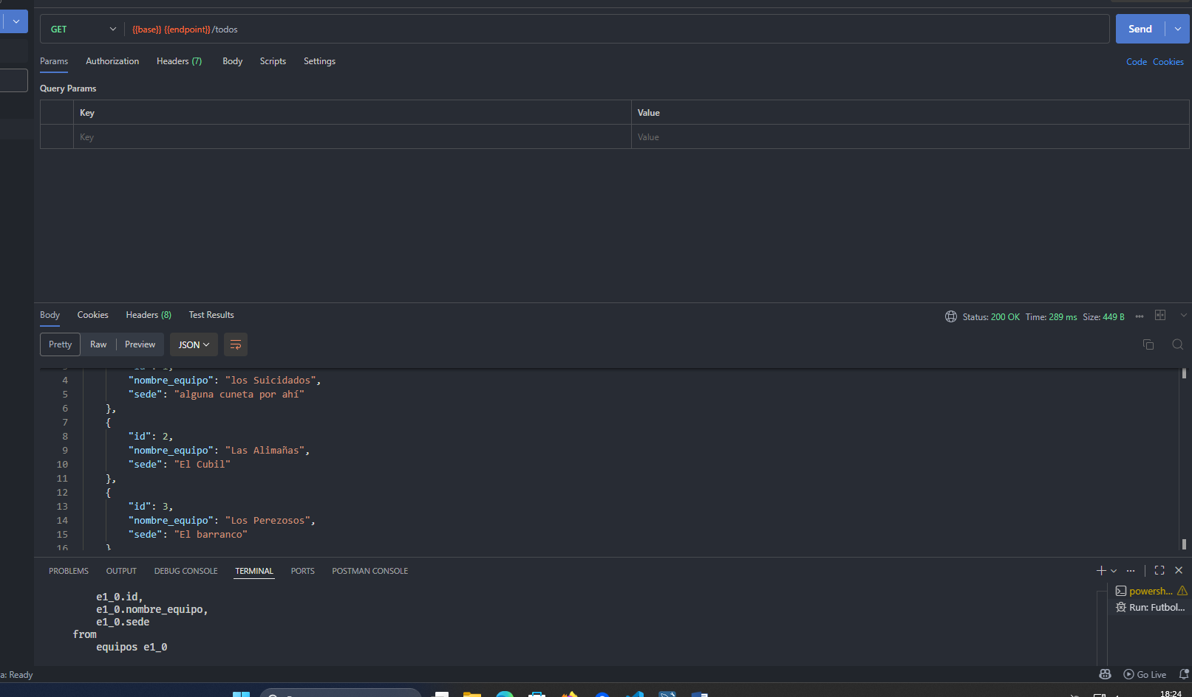

Meto algún equipo más. Hago un getAll para ver cambios. Voy a cambiar ahora el nombre de Los perezosos.

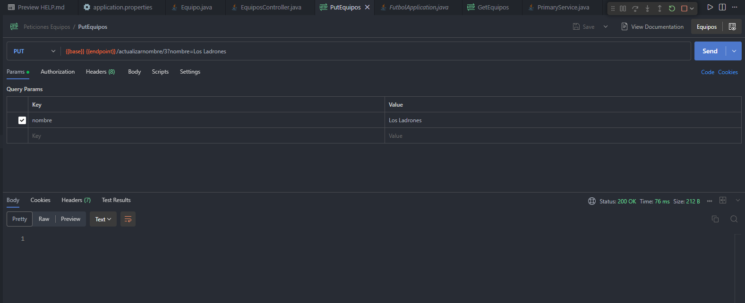

Parece que va bien
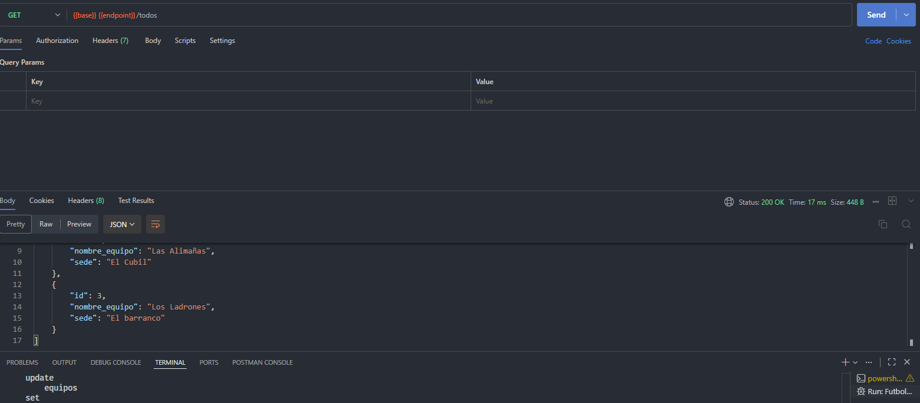

Vemos el cambio.

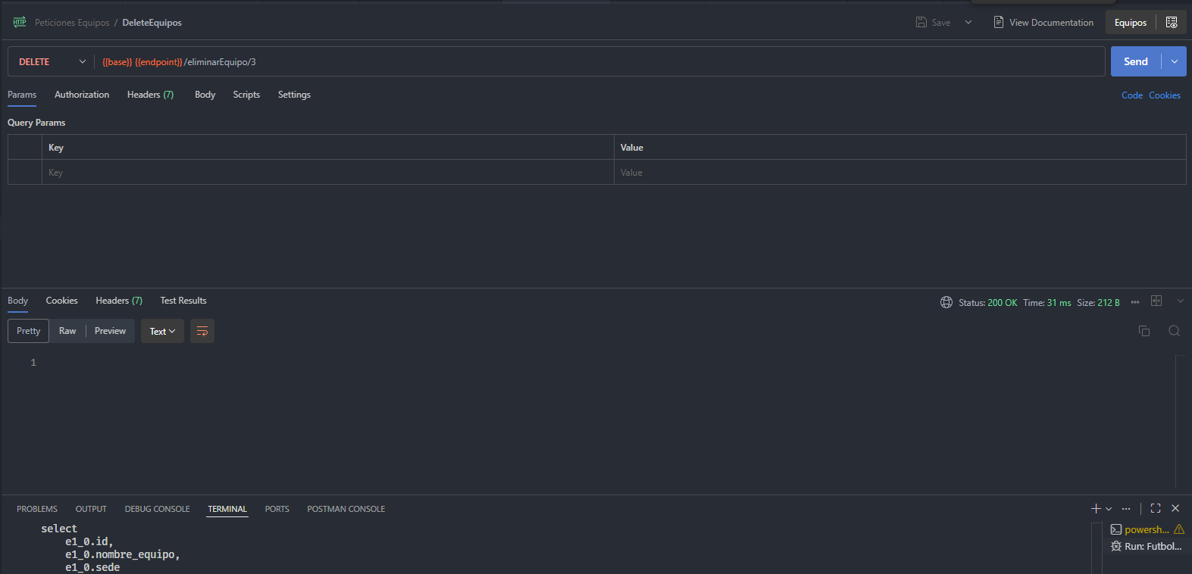

Eliminamos el equipo con id 3.
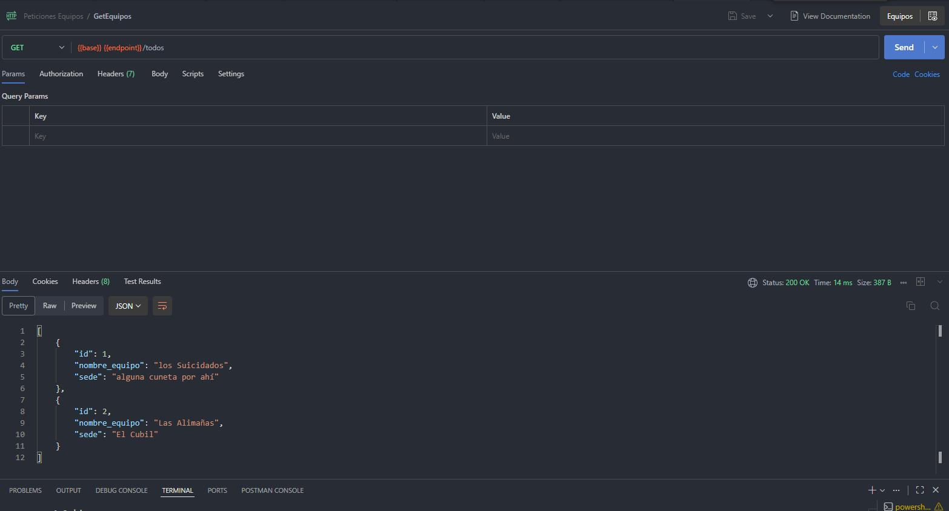

Listo

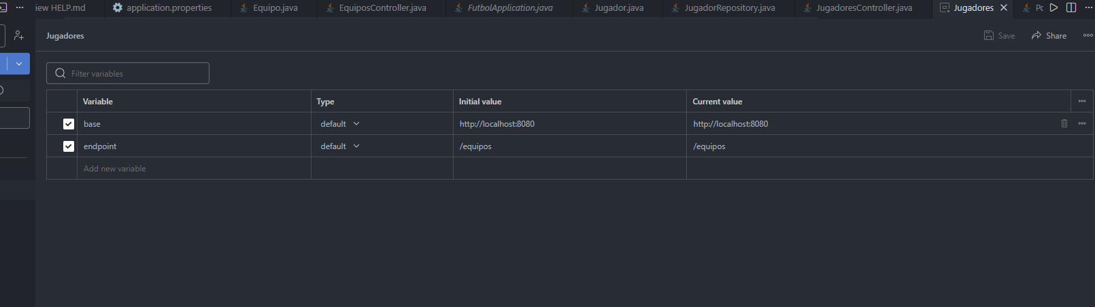

Enviroment de jugadores

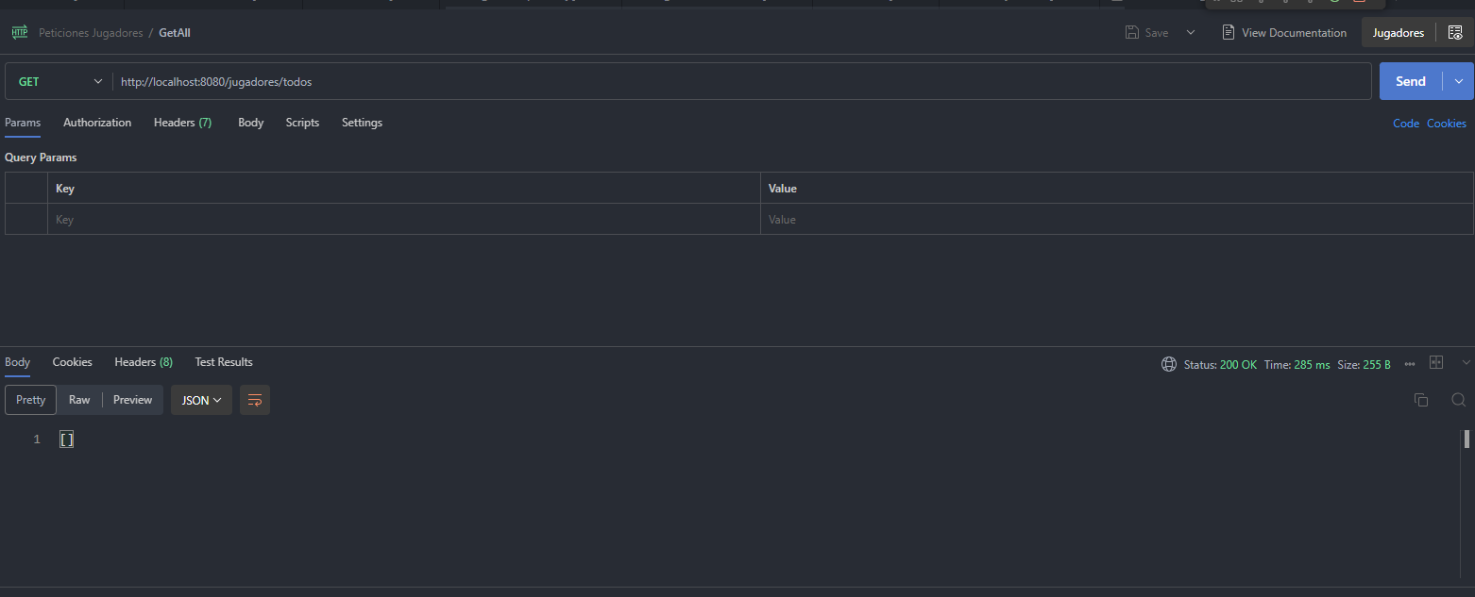
Gracias por la ayuda, el primer get all. A ver que fallos da a partir de ahora.

ARBITROS
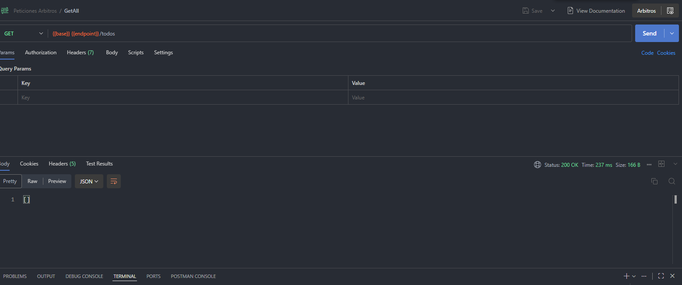

El get básico va. Por ahora no devuelve nada pero va.

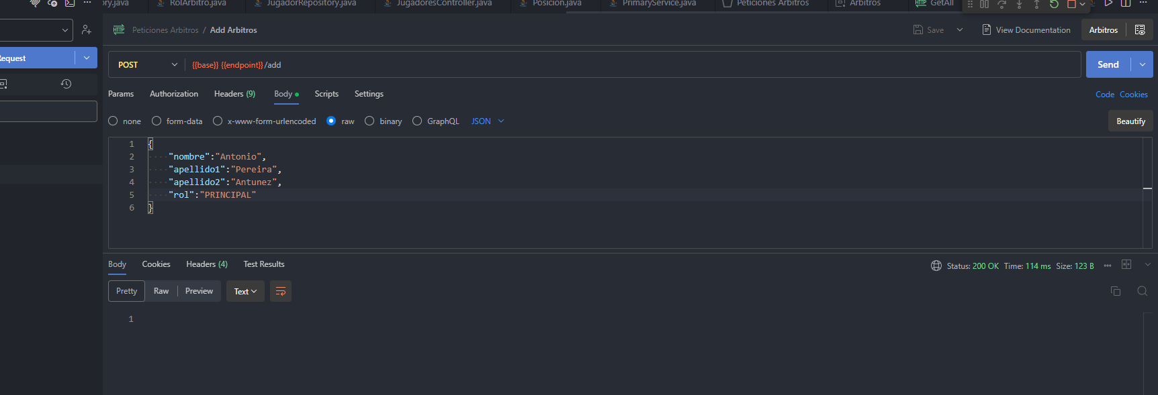

Insertamos un árbitro.

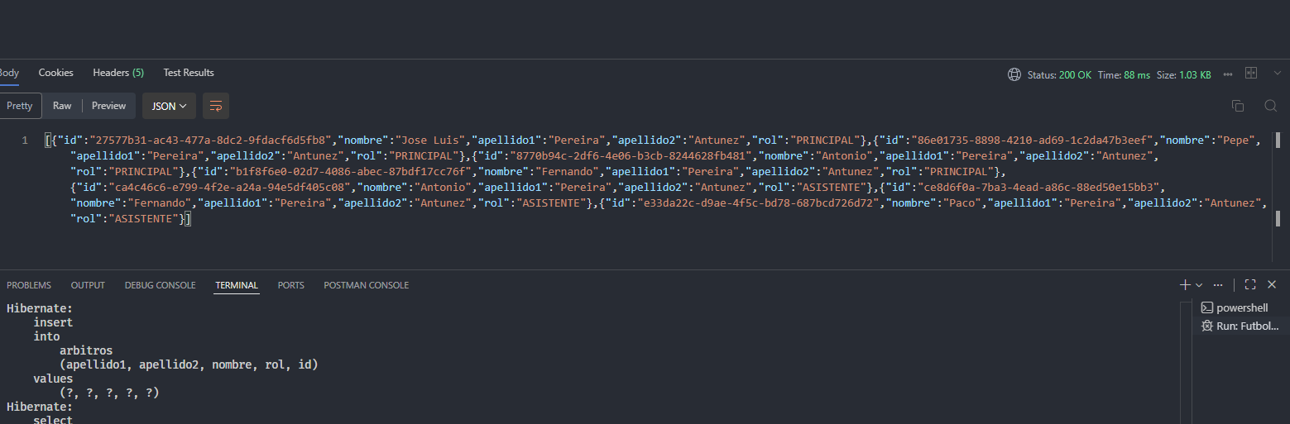

Meto unos cuantos para poder ahora probar el filtro.
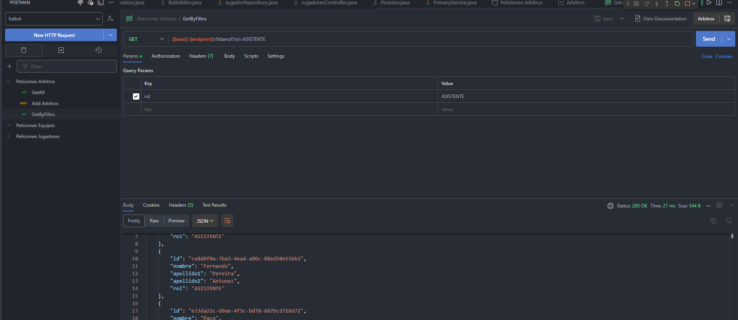
Buscar rol por asistente. Añadimos un param en postman y parece que esto lo he hecho bien.

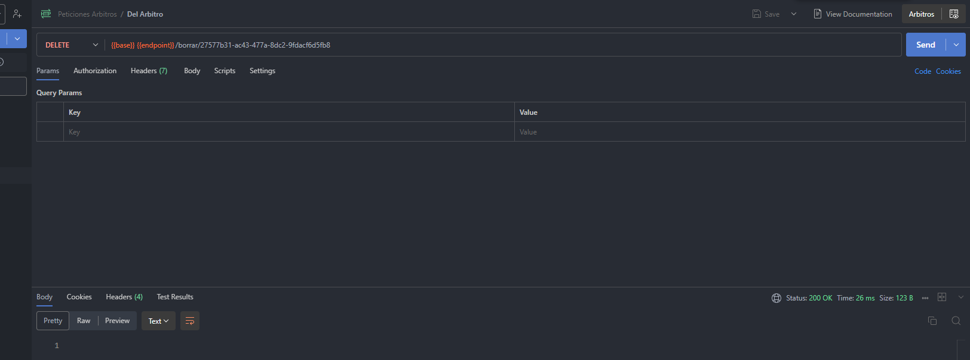

Si lo mando así parece que va. Tendré que comprobar si le veo en la lista.
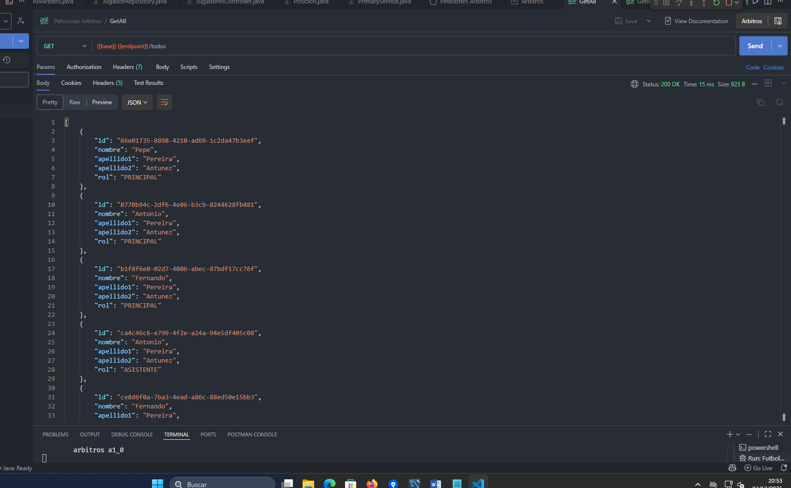

Había cogido el primero, y ahora no está. En principio supongo que bien.

